Farben im Film

Ernest trifft Célestine

Das Bild unten zeigt den Moment, in dem Ernest und Célestine sich zum ersten Mal begegnen. Bären und Mäuse sehen sehr unterschiedlich aus. Ernest und Célestine haben auf diesem Bild aber auch eine Gemeinsamkeit.

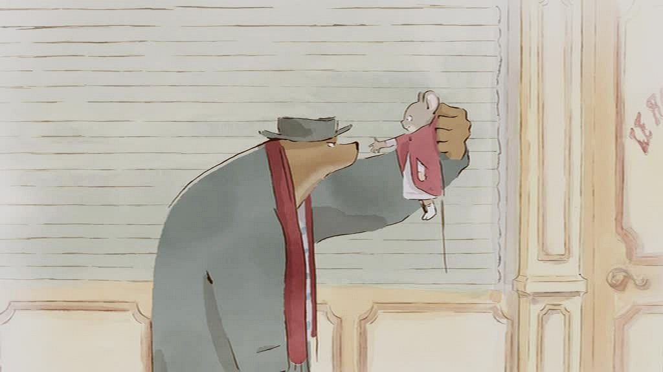

- Findest du die Gemeinsamkeit? Achte vor allem auf ihre Kleidung. Markiere mit einem Buntstift das gemeinsame Merkmal im Bild.

- Welche besonderen Bedeutungen der Farbe Rot kennst du? Liste sie in Stichpunkten auf.
Liebe

- Was könnte die Wahl dieser Farbe mit dem Inhalt des Films zu tun haben? Passt die Farbe aus deiner Sicht gut zu Ernest und Célestine und ihrer gemeinsamen Ge-schichte? Halte deine Ergebnisse in ganzen Sätzen fest.

____________________________________________________________________________________________________________________________________________________________________________________________________________________________________________________________________
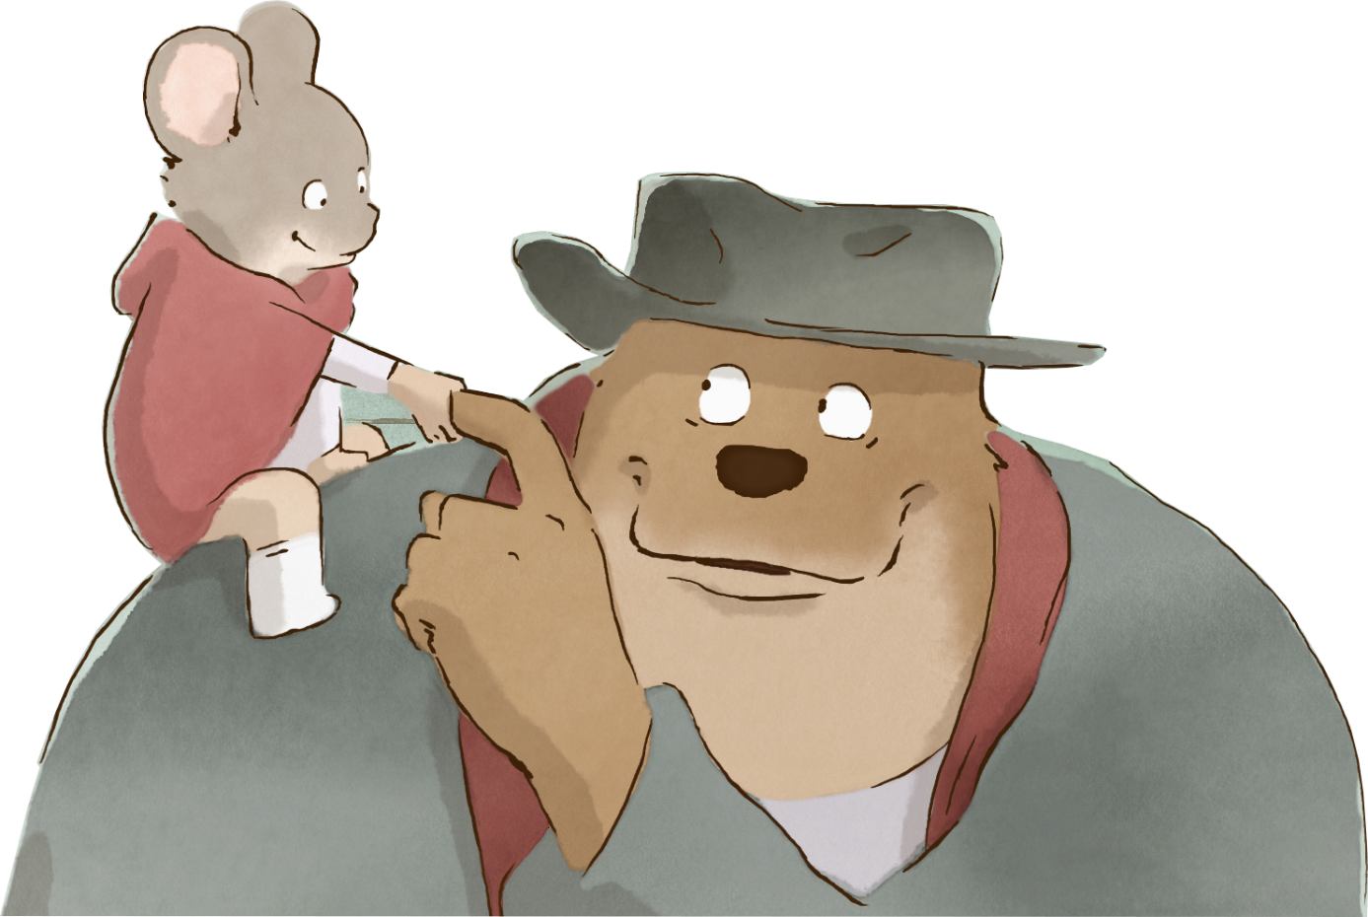
________________________________________________________________________________________________________________________________________________________________________________________________________________________________________________________________________________________________________________________________________________________________________________________________________________________________________________________________________________________________________________________________________

In der Zahnklinik

Célestine und die anderen Kinder aus dem Waisenhaus müssen bei den Bären an der Oberfläche ausgefallene Zähne klauen, ohne sich erwischen zu lassen. Die Zähne werden als Ersatzschneidezähne für ältere Mäuse gebraucht. Célestine soll, wenn sie erwachsen ist, Zahnärztin werden. Dazu hat sie aber überhaupt keine Lust und in der Zahnklinik fühlt sie sich überhaupt nicht wohl.

- Das Bild unten zeigt Célestine in der Zahnklinik. Schaue dir die Farben im Bild an. Was fällt dir auf? Notiere deine Ideen dazu in Stichpunkten.

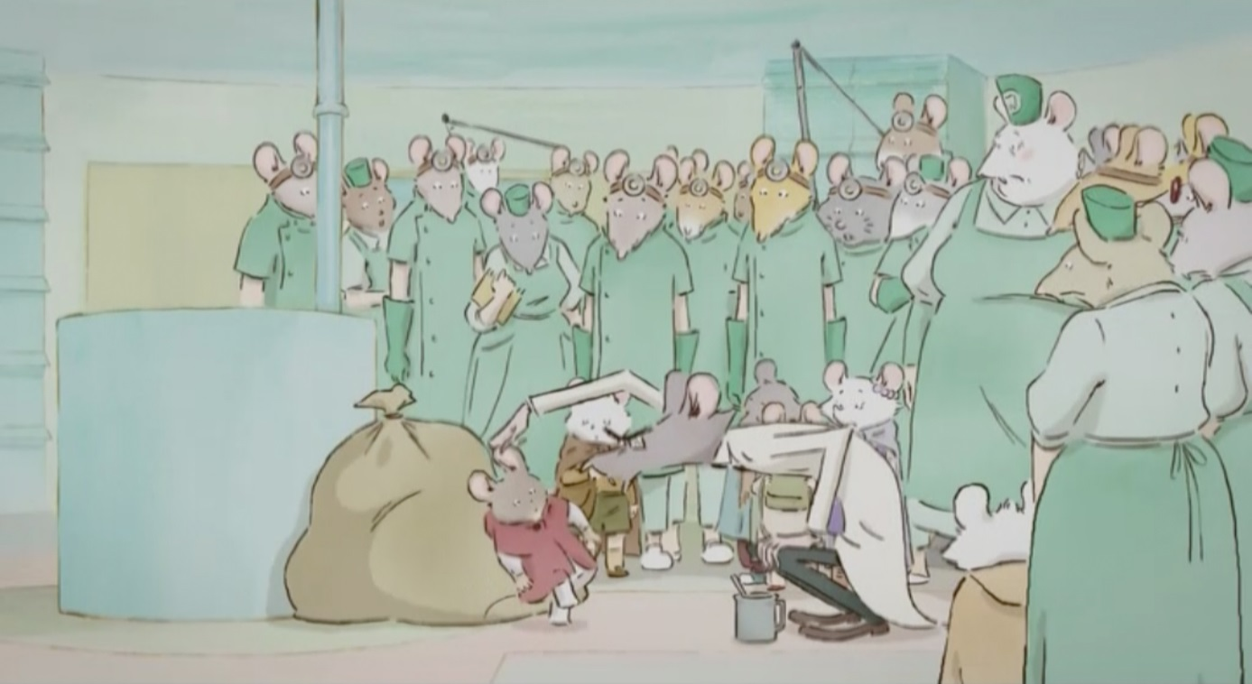

_____________________________________________________________________________________________________________________________________________________________________________________________________________________________________________________________________________________________________________________________________________________________________________________________________________________________________________________________________________________

- Kennst du vielleicht aus dem Kunstunterricht schon den Farbkreis? Er enthält die Farben Gelb, Blau, Rot, Orange, Violett und Grün. Die Farben Rot und Grün liegen sich im Farbkreis direkt gegenüber. Dadurch sind sie am weitesten voneinander entfernt. Es sind sogenannte Komplementärfarben oder auch Gegenfarben.
- Was denkst du, warum könnten diese beiden Farben für die Kleidung der Mäuse ausgewählt worden sein? Stelle Vermutungen an.

_________________________________________________________________________________________________________________________________________________________________________________________________________________________________________________________________________________________________________________________________________________________________________________________________________________________________________________________

- Passt der Kontrast, also der Gegensatz der Farben, im Bild gut zu dem Inhalt der Szene in der Zahnklinik? Begründe. Formuliere deine in ganzen Sätzen.

_______________________________________________________________________________________________________________________________________________________________________________________________________________________________________________________________________________________________________________________________________________________________________________________________________________________________________________________________________________________________________________________________________________________________________________________

Auf der Flucht

Auf der Flucht vor der Mäuse- und Bärenpolizei klaut Ernest den Lieferwagen des Süßigkeitenhändlers. Die Bärenpolizisten nehmen in ihrem Polizeibus die Verfolgung auf. Schaue dir das Bild unten genauer an. Es zeigt eine Momentaufnahme dieser Verfolgungsjagd.

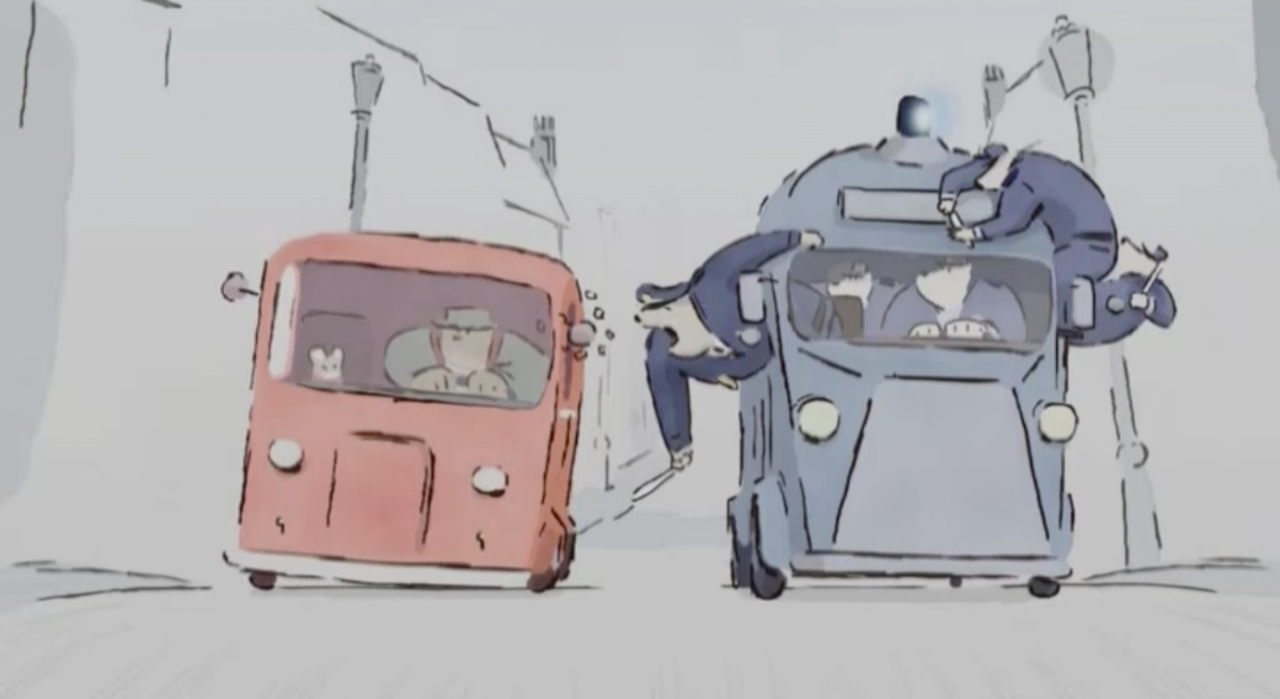

- Welche Farben sind im Bild zu sehen und mit welchen Figuren sind diese Farben verbunden? Beschreibe.

___________________________________________________________________________________________________________________________________________________________________________________________________

- Wie sehen Straße und Häuser im Hintergrund der Autos aus? Beschreibe.

___________________________________________________________________________________________________________________________________________________________________________________________________

- Beschreibe die Wirkung der Farben und des Hintergrundes und überlege, warum die Filmemacher den Hintergrund in diesem Moment so gestaltet haben könnten.
Verschriftliche deine Antwort in ganzen Sätzen.

___________________________________________________________________________________________________________________________________________________________________________________________________________________________________________________________________________________________________________________________________________________________________________________________________________________________________________________________________________________________________________________________________________________________________________________________________________________________________________________________________________________________________________________________________________
